|  |  |  |  |
| --- | --- | --- | --- |
| **日付** | **時間** | **内容** | **該当学年** |
| ５/１７（火） | １３：３０～ | 眼科検診 | 全学年 |
| ５/２４（火） | ９：３０～ | 心臓検診 | １年生 |

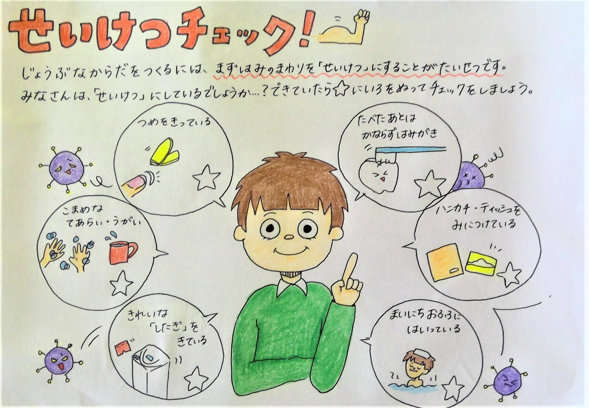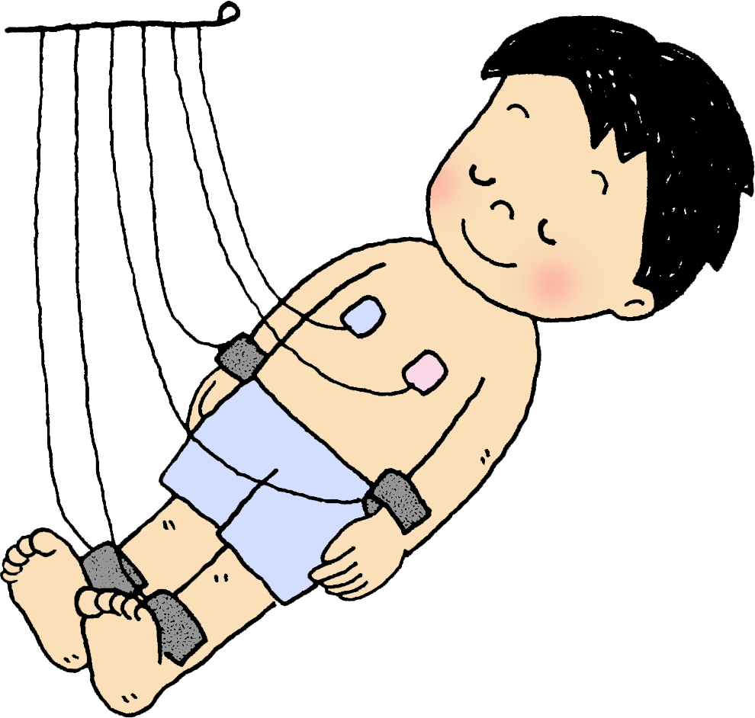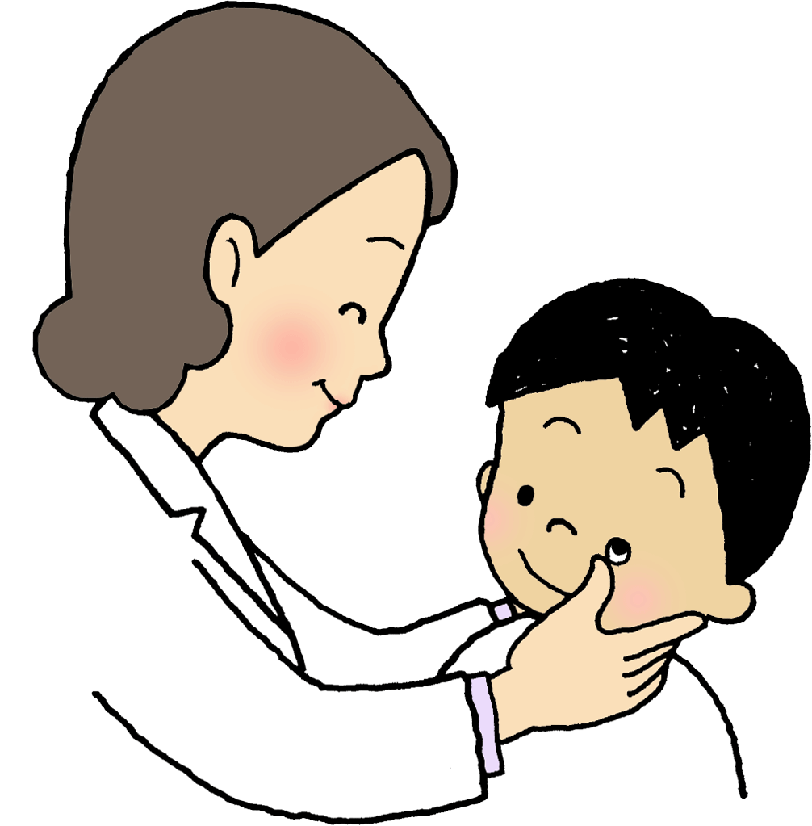https://1.bp.blogspot.com/-aheSYnzPAxc/VyceKgJwkiI/AAAAAAAA6Tc/5PbHxaK60ZkGr9_WsDMQarqz86K7yGnYQCLcB/s800/line_ashiato02_shoes.png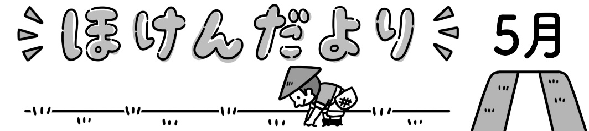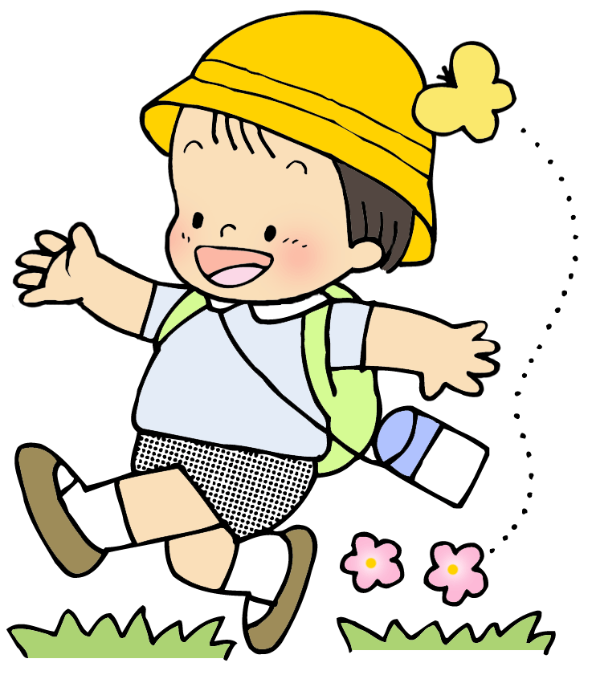

検診が終わると**「受診勧告」**の紙を学校から配付します。受け取った児童は、病院へ受診をしてください。**治療は早めに行いましょう。**お忙しいとは思いますが、御協力をよろしくお願いいたします。

【**検診の際の注意点】**

**〇眼科検診について**

**※前髪が目にかからないような髪型にしてください。**

**〇心臓検診について**

**※前開きの服を着用するようにしてください。**

御協力をお願いいたします。

おうちの人と

読んでね

じょうぶなづくりの！

～お家の方へのお願い～

　みなさんはいくつ☆に色が付けられたでしょうか？全部の星に色がぬれた人は「せいけつ」がしっかりと意識できている人です。じょうぶな体をつくるには、「せいけつ」にすることの他にも、「朝ごはんを毎日食べる。」「早寝・早起きをする。」「体を動かして体力をつける。」などがあります。できる人は明日から始めましょう！こんなにたくさんすぐにはできない…と思う人は、１つずつ時間をかけて行っていきましょう。

**５月の健康診断**

２０２２．５．２　鴻巣市立広田小学校　保健室

５月の保健目標

　　　じょうぶな体をつくろう

５月になると「５月病」という言葉を耳にします。連休明けになんとなく体調が悪い…なんとなく学校に行きたくない…なんて気持ちになるのが５月病です。そんな気持ちにならないよう、毎日体を動かすことが大切です。「１０分だけ散歩をする。」「午前中は公園で遊ぶ。」など、お休みの日はなるべく体を動かして、５月病に負けない体を作りましょう。